1. Aplique Puntos de articulación

V,P

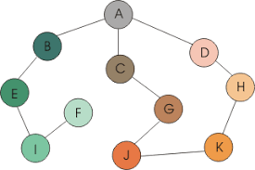

V,P

V,P

V,P

V,P

V, P

V,P

V,P

V, P

V,P

V, P

1. Aplique el algoritmo de Dijkstra. Ruta de a-z

V

V

V

V,

V,

V

V

V

